**МУНИЦИПАЛЬНОЕ ДОШКОЛЬНОЕ ОБРАЗОВАТЕЛЬНОЕ**

**УЧРЕЖДЕНИЕ**

**«МУНИЦИПАЛЬНЫЙ ДЕТСКИЙ САД «СКАЗКА»**

**Паспорт**

**средней группы**

**№1 «Звёздочки»**

**(2024-2025 учебный год)**

**г. Жуков**

**Общая информация.**

**Воспитатели:**

Терпелюк Марина Игоревна

Храмченкова Елена Александровна

**Помощник воспитателя:**

Иванкова Екатерина Юрьевна

**Списочный состав: 24 ребенок:**

* Девочек - 12
* Мальчиков - 12

**Режим работы группы:**

* группа работает в режиме пятидневной рабочей недели
* с 07.00 до 19.00 часов.

**Психологические особенности детей 4–5 лет**

Возраст от четырех до пяти лет – это средний дошкольный период. Он является очень важным этапом в жизни ребенка.

К пяти годам складывается «психологический портрет» личности, в котором важная роль принадлежит компетентности, в особенности интеллектуальной (это возраст «почемучек»), а также креативности.

**Социально-коммуникативное развитие**

К 5 годам у детей возрастает интерес и потребность в общении, особенно со сверстниками, осознание своего положения среди них. Ребенок приобретает способы взаимодействия с другими людьми. Использует речь и другие средства общения для удовлетворения разнообразных потребностей. Лучше ориентируется в человеческих отношениях: способен заметить эмоциональное состояние близкого взрослого, сверстника, проявить внимание и сочувствие. У детей формируется потребность в уважении со стороны взрослого, для них оказывается чрезвычайно важной его похвала. Это приводит к их повышенной обидчивости на замечания. Повышенная обидчивость представляет собой возрастной феномен. Совершенствуется умение пользоваться установленными формами вежливого обращения. В игровой деятельности появляются ролевые взаимодействия. Они указывают на то, что дошкольники начинают отделять себя от принятой роли. В процессе игры роли могут меняться. В этом возрасте начинают появляться постоянные партнеры по игре. В общую игру может вовлекаться от двух до пяти детей, а продолжительность совместных игр составляет в среднем 15-20 мин. Ребенок начитает регулировать свое поведение в соответствии с принятыми в обществе нормами; умеет довести начатое дело до конца (соорудить конструкцию, убрать игрушки, правила игры и т. п.) – проявление произвольности. У детей начинает формироваться способность контролировать свои эмоции в движении, чему способствует освоение ими языка эмоций (гаммы переживаний, настроений). Эмоциональность пятилетнего ребенка отличается многообразием способов выражения своих чувств: радости, грусти, огорчения, удовольствия. Ребенок способен проявить сочувствие, сопереживание, которое лежит в основе нравственных поступков. К 5-ти годам в элементарном выполнении отдельных поручений (дежурство по столовой, уход за растениями) проявляется самостоятельность.

**Познавательное развитие**

В познавательном развитии 4-5 летних детей характерна высокая мыслительная активность. Пятилетние «почемучки» интересуются причинно-следственными связями в разных сферах жизни (изменения в живой и неживой природе, происхождение человека), профессиональной деятельностью взрослых и др., то есть начинает формироваться представление о различных сторонах окружающего мира. К 5-ти годам более развитым становится восприятие. Дети оказываются способными назвать форму, на которую похож тот или иной предмет. Они могут вычленять в сложных объектах простые формы и из простых форм воссоздавать сложные объекты. Дети способны упорядочить группы предметов по сенсорному признаку – величине, цвету; выделить такие параметры, как высота, длина и ширина. Совершенствуется ориентация в пространстве. Возрастает объем памяти. Дети запоминают до 7-8 названий предметов. Начинает складываться произвольное запоминание: дети способны принять задачу на запоминание, помнят поручения взрослых, могут выучить небольшое стихотворение и т.д. Начинает развиваться образное мышление. Дети оказываются способными использовать простыне схематизированные изображения для решения несложных задач. Увеличивается устойчивость внимания. Ребенку оказывается доступной сосредоточенная деятельность в течение 15-20 минут.

**Речевое развитие**

Изменяется содержание общения ребенка и взрослого. Оно выходит за пределы конкретной ситуации, в которой оказывается ребенок. Ведущим становится познавательный мотив. Информация, которую ребенок получает в процессе общения, может быть сложной и трудной для понимания, но она вызывает интерес. В речевом развитии детей 4-5 лет улучшается произношение звуков (кроме сонорных) и дикция. Речь становится предметом активности детей. Они удачно имитируют голоса животных, интонационно выделяют речь тех или иных персонажей. Интерес вызывают ритмическая структура речи, рифмы. Развивается грамматическая сторона речи. Дети занимаются словотворчеством на основе грамматических правил. Речь детей при взаимодействии друг с другом носит ситуативный характер, а при общении со взрослым становится внеситуативной.

**Художественно-эстетическое развитие**

На пятом году жизни ребенок осознаннее воспринимает произведения художественно-изобразительно-музыкального творчества, легко устанавливает простые причинные связи в сюжете, композиции и т.п., эмоционально откликается на отраженные в произведении искусства действия, поступки, события, соотносит увиденное со своими представлениями о красивом, радостном, печальном, злом и т.д. У ребенка появляется желание делиться своими впечатлениями от встреч с искусством, со взрослыми и сверстниками. Продолжает развиваться воображение. Формируются такие его особенности, как оригинальность и произвольность. Дети могут самостоятельно придумать небольшую сказку на заданную тему.

Значительное развитие получает изобразительная деятельность. Рисунки становятся предметным и детализированным. В этом возрасте дети рисуют предметы прямоугольной, овальной формы, простые изображения животных. Дети могут своевременно насыщать ворс кисти краской, промывать по окончании работы. Графическое изображение человека характеризуется наличием туловища, глаз, рта, носа, волос, иногда одежды и ее деталей. Дети могут вырезать ножницами по прямой, диагонали, к 5 годам овладевают приемами вырезывания предметов круглой и овальной формы. Лепят предметы круглой, овальной, цилиндрической формы, простейших животных, рыб, птиц.

К 5-ти годам ребенок выполняет элементарные танцевальные движения (пружинка, подскоки, кружение и т.д.). Может петь протяжно, при этом вместе начинать и заканчивать пение. Развитию исполнительской деятельности способствует доминирование в данном возрасте продуктивной мотивации (спеть песню, станцевать танец, сыграть на инструменте). Дети делают первые попытки творчества.

Усложняется конструирование. Постройки могут включать 5-6 деталей. Формируются навыки конструирования по собственному замыслу, а также планирование последовательности действий.

**Физическое развитие**

В этом возрасте продолжается рост всех органов и систем, сохраняется потребность в движении. Двигательная активность становится целенаправленной, отвечает индивидуальному опыту и интересу, движения становятся осмысленными, мотивированными и управляемыми. Сохраняется высокая эмоциональная значимость процесса деятельности для ребенка, неспособность завершить ее по первому требованию. Появляется способность к регуляции двигательной активности. У детей появляется интерес к познанию себя, своего тела, его строения, возможностей. У детей возникает потребность действовать совместно, быстро, ловко, в едином для всех детей темпе; соблюдать определенные интервалы во время передвижения в разных построениях, быть ведущим. Уровень функциональных возможностей повышается. Позитивные изменения наблюдаются в развитии моторики. Дошкольники лучше удерживают равновесие перешагивая через небольшие преграды, нанизывает бусины (20 шт.) средней величины (или пуговицы) на толстую леску.

В 4-5 лет у детей совершенствуются культурно-гигиенические навыки (хорошо освоен алгоритм умывания, одевания, приема пищи): они аккуратны во время еды, умеют правильно надевать обувь, убирают на место свою одежду, игрушки, книги. В элементарном самообслуживании (одевание, раздевание, умывание и др.) проявляется самостоятельность ребенка.

**Характеристика возрастных особенностей детей от 4 до 5 лет**

***Ведущая потребность -*** познавательная активность; потребность в общении.

***Ведущая деятельность -*** сюжетно-ролевая игра.

***Ведущая функция -*** наглядно-образное мышление.

**Особенности возраста:**

1. Речь начинает выполнять контролирующую функцию.
2. Усложняются волевые проявления (умение подчинять свое поведение правилам в игре).
3. Повышенная познавательная активность.
4. Продолжает сохраняться ситуативно-деловая форма общения со сверстником.
5. Интерес к другому ребенку как к своему отражению. Чаще видит в другом отрицательные черты. Происходит рефлексия своих поступков через реакцию другого ребенка.
6. Усложнение сюжетно-ролевой игры.
7. Появление осознанности собственных действий.

**ЗАДАЧИ РАЗВИТИЯ И ВОСПИТАНИЯ ДЕТЕЙ ПЯТОГО ГОДА ЖИЗНИ**

* Продолжать укреплять и охранять здоровье, создавать условия для систематического закаливания организма, формирования и совершенствования основных видов движений. Постоянно осуществлять контроль за выработкой правильной осанки.
* Совершенствовать культурно-гигиенические навыки, пространственную ориентировку.
* Поощрять участие детей в совместных играх и физических упражнениях. Способствовать формированию положительных эмоций, активной двигательной деятельности.
* Воспитывать интерес к жизни и деятельности взрослых и сверстников. К явлениям природы.
* Формировать умение сосредотачивать внимание на предметах и явлениях предметно-пространственной развивающей среды. Развивать способность устанавливать простейшие связи между предметами и явлениями, учить простейшим обобщениям.
* Продолжать развивать речь детей: обогащать словарь, формировать умение строить предложения; добиваться правильного и чёткого произношения слов.
* Воспитывать умения слушать художественные произведения, следить за развитием действия в сказке, рассказе; помогать детям запоминать и с помощью взрослого читать короткие стихотворения, потешки.
* Формировать элементарные математические представления.
* Учить находить в окружающей обстановке один и много однородных предметов, сравнивать группы предметов, определять каких предметов «больше-меньше», «столько-сколько».
* Продолжать воспитывать желание участвовать в трудовой деятельности.
* Формировать положительное отношение к труду взрослых. Воспитывать желание принимать участие в посильном труде, умение преодолевать небольшие трудности.
* Закреплять навыки организованного поведения в детском саду, дома, на улице. Продолжать формировать элементарные представления о том, что хорошо и что плохо.
* Создавать условия для формирования доброжелательности, дружелюбия, доброты.
* Развивать эстетические чувства детей, художественное восприятие, вызывать эмоциональный отклик на литературные и музыкальные произведения, красоту окружающего мира, произведения искусства.
* Учить передавать в рисунке, лепке, аппликации несложные образы предметов и явлений действительности.
* Развивать музыкальный слух детей, приучать слушать песни, музыкальные произведения, замечать изменения в звучании музыки. Учить детей выразительному пению, ритмичности движений под музыку.
* Развивать интерес к различным видам игр. Помогать детям объединяться для игры в группы по 2-3 человека на основе личных симпатий. Приучать соблюдать в ходе игры элементарные правила. В процессе игр с игрушками, природными и строительными материалами развивать у детей интерес к окружающему миру.

Группа работает в соответствии с **Годовым планом воспитательно-образовательной работы** МДОУ «Муниципальный детский сад «Сказка» на 2024-2025 учебный год.

Образовательная деятельность организована в соответствии с Основной общеобразовательной программой дошкольного образования (далее – ООП ДО), реализуется в данной группе и обеспечивает достаточный уровень личностного, интеллектуального, физического развития воспитанников.); рабочей программой воспитателя средней группы общеразвивающей направленности №1 «Звездочки» на 2024-2025 учебный год.

Программа учитывает образовательные потребности, интересы и мотивы детей, сформирована как программа психолого-педагогической поддержки и определяет комплекс основных характеристик дошкольного образования (объём, содержание и планируемые результаты в виде целевых ориентиров дошкольного образования).

Программа направлена на:

* создание условий развития ребенка, открывающих возможности для его позитивной социализации, его личностного развития, развития инициативы и творческих способностей на основе сотрудничества со взрослыми и сверстниками и соответствующим возрасту видам деятельности;
* создание развивающей образовательной среды, которая представляет собой систему условий социализации и индивидуализации детей.

Содержание Программы обеспечивает развитие личности, мотивации и способностей детей в различных видах деятельности и охватывает образовательные области, которые обеспечивают разностороннее развитие детей с учетом их возрастных и индивидуальных особенностей:

* социально-коммуникативное развитие;
* познавательное развитие;
* речевое развитие;
* художественно-эстетическое развитие;
* физическое развитие.

Содержание Программы в полном объеме реализуется в совместной и специально организованной деятельности педагогов и детей, а также через оптимальную организацию самостоятельной деятельности детей.

Образовательные задачи Программы решаются в различных видах деятельности:

* игровая деятельность;
* коммуникативная;
* познавательно исследовательская;
* самообслуживание и элементарный бытовой труд (в помещении и на улице);
* конструирование;
* изобразительная (рисование, лепка);
* музыкальная;
* двигательная (овладение основными движениями) активность ребенка

**Расписание образовательной деятельности**

**на 2024-2025 учебный год.**

|  |  |
| --- | --- |
| **Понедельник** | 1. Художественно-эстетическое развитие - 9.10  Музыка  2. Познавательное развитие. ФЦКМ – 9.50 |
| **Вторник** | 1. Художественно-эстетическое развитие – 9.10  Музыка  2.Речевое развитие - 9.50 |
| **Среда** | 1. Физическое развитие - 9.10  2. ФЭМП - 9.40  3. Художественно-эстетическое развитие – 10.00  Лепка |
| **Четверг** | 1. Физическое развитие - 9.10  2. Речевое развитие - 9.10 |
| **Пятница** | 1. Конструирование / Аппликация - 9.10  2. Речевое развитие. Восприятие художественной  литературы и фольклора – 9.40 |

**Режим дня в группе детей от 4 до 5 лет**

Режим дня в группе детей 4–5 лет рассчитан на 12-часовое пребывание детей в ДОО и установлен с учетом требований ФГОС ДО, ФОП ДО, СанПиН 1.2.368521, СанПиН 2.3/2.4.3590-20 и СП 2.4.3648-20, условий реализации программы ДОО, потребностей участников образовательных отношений, режима функционирования ДОО.

Режим дня учитывает сезонные изменения и предусматривает рациональное чередование отрезков сна и бодрствования в соответствии с физиологическими особенностями воспитанников, обеспечивает хорошее самочувствие и активность ребенка, предупреждает утомляемость и перевозбуждение. В теплый период года режим предусматривает увеличенную ежедневную длительность пребывания детей на свежем воздухе. В холодный период при температуре воздуха ниже минус 15 °С и скорости ветра более 7 м/с продолжительность прогулки для детей до 7 лет сокращается

Основными компонентами режима в ДОО являются: сон, пребывание на открытом воздухе (прогулка), образовательная деятельность, игровая деятельность и отдых по собственному выбору (самостоятельная деятельность), прием пищи, личная гигиена.

**Режим и распорядок дня**

| **Содержание** | **Время** |
| --- | --- |
| **Холодный период года** | |
| Утренний прием детей (осмотр, термометрия, опрос родителей), игры, самостоятельная деятельность | 7:00–8:10 |
| Утренняя зарядка (гимнастика) | 8:10–8:20 |
| Подготовка к завтраку, завтрак | 8:30–9:00 |
| Образовательная деятельность (занятие 1) | 9:00–9:20 |
| Перерыв между занятиями (физкультурные минутки) | 9:20–9:30 |
| Образовательная деятельность (занятие 2) | 9:30–9:40 |
| Второй завтрак | 10:00–10:10 |
| Подготовка к прогулке, прогулка, возвращение с прогулки | 10:10–12:00 |
| Подготовка к обеду, обед | 12:00–12:30 |
| Подготовка ко сну, сон, постепенный подъем детей, оздоровительные и гигиенические процедуры | 12:30–15:30 |
| Подготовка к полднику, полдник, совмещенный с ужином. | 15:30–16:00 |
| Активное бодрствование детей (игры, предметная деятельность и другое) | 16:00–16:30 |
| Самостоятельная деятельность детей | 16:30–17:00 |
| Подготовка к прогулке, прогулка, самостоятельная деятельность детей, возвращение с прогулки. Уход домой. | 17:00–19.00 |

**Организация предметно-пространственной среды**

Муниципальное дошкольное образовательное учреждение «Детский сад «Сказка» обеспечивает выполнение федерального государственного образовательного стандарта дошкольного образования по всем направлениям развития ребенка.

В группе создана материально-техническая база для жизнеобеспечения и развития детей, ведётся систематическая работа по созданию предметно-развивающей среды. При создании предметно-пространственной развивающей среды воспитатели учитывают возрастные, индивидуальные особенности детей своей группы. Группа постепенно пополняется современным игровым оборудованием, современными информационными стендами. Предметная среда всех помещений оптимально насыщена, выдержана мера «Необходимого и достаточного» для каждого вида деятельности, представляет собой «поисковое поле» для ребёнка, стимулирующего процесс его развития и саморазвития, социализации и коррекции.

**Групповое помещение, предназначенное для организации образовательной деятельности с воспитанниками.**

Функциональное использование группового помещения:

* проведение совместной деятельности воспитателя с детьми;
* проведение индивидуальной работы;
* самостоятельная детская деятельность.

Предметно пространственная среда группы «Звёздочки» построена с учетом требований ФГОС и обеспечивает:

* реализацию Программы;
* учёт национально-культурных, климатических условий, в которых осуществляется образовательная деятельность;
* учёт возрастных особенностей детей.

Развивающая предметно-пространственная среда группы является содержательно-насыщенной, трансформируемой, полифункциональной, вариативной, доступной и безопасной.

1. Насыщенность среды – это соответствие возрастным возможностям детей и содержанию Программы. Образовательное пространство оснащено средствами обучения и воспитания, соответствующими материалами, в том числе игровым, спортивным, оздоровительным оборудованием, инвентарём (в соответствии с Программы).

Организация образовательного пространства и разнообразие материалов, оборудования и инвентаря (в групповом помещении и на участке) обеспечивают:

* игровую, познавательную, исследовательскую и творческую активность всех воспитанников, экспериментирование с доступными детям материалами (в том числе с песком и водой);
* двигательную активность, в том числе развитие крупной и мелкой моторики, участие в подвижных играх:
* эмоциональное благополучие детей во взаимодействии с предметно-пространственным окружением;
* возможность самовыражения детей.

Образовательное пространство группы предоставляет необходимые и достаточные возможности для движения, предметной и игровой деятельности с разными материалами.

1. Трансформируемость пространства - возможность изменений предметно-пространственной среды в зависимости от образовательной ситуации, в том числе от меняющихся интересов и возможностей детей.
2. Полифункциональность материалов предполагает:

* возможность разнообразного использования различных составляющих предметной среды, например, детской мебели, ширм и т.д.;
* наличие в группе полифункциональных (не обладающих жёстко закреплённым способом употребления) предметов, в том числе природных материалов, пригодных для использования в разных видах детской активности (в том числе в качестве предметов-заместителей в детской игре).

1. Вариативность среды:

* наличие в группе различных пространств (для игры, конструирования, уединения и пр.), а также разнообразных материалов, игр, игрушек и оборудования, обеспечивающих свободный выбор детей;
* периодическую сменяемость игрового материала, появление новых предметов, стимулирующих игровую, двигательную, познавательную и исследовательскую активность детей.

1. Доступность среды:

* свободный доступ детей, в том числе детей с ограниченными возможностями здоровья, к играм, игрушкам, материалам, пособиям, обеспечивающим все основные виды детской активности;
* исправность и сохранность материалов и оборудования.

1. Безопасность предметно-пространственной среды - соответствие всех её элементов требованиям по обеспечению надёжности и безопасности их использования.

В группе имеются центры детской деятельности в соответствии с требованиями ФГОС: центр художественной литературы, центр двигательной активности, центр развивающих игр, центр конструирования, центр воды и песка, центр музыкально-театрализованной деятельности, центр сюжетно-ролевых игр, центр творчества, центр «Изобразительное искусство», центр трудовой деятельности.

Созданы условия для удовлетворения двигательной активности детей: физкультурный уголок, оснащённый мячами, дугами, досками для ходьбы, дорожками «Здоровья», мячами для прыгания, кольцебросами, спортивными играми: мячами, обручами.

Есть игровой материал для игр: кухня, кухонные уголки, мягкая мебель, парикмахерская, аптека, магазин, книжный уголок, уголок ряжения, театральный уголок, уголок природы с комнатными растениями, уголки для творчества, развивающие игры. В достаточном количестве материал для продуктивной деятельности и познавательной деятельности в соответствии с возрастом. Предусмотрены игрушки, которые используются на прогулках, спортивные игры.

В группе созданы условия для художественно-эстетического развития детей. Образовательная деятельность по всем продуктивным видам деятельности проходит в группе. В группе оформлен уголок творчества, оформляются выставки детских работ «Вот такие мы художники!» в раздевальной комнате.

Для конструктивной деятельности группа оснащена различными видами конструктора.

В группе есть уголок природы. На участке группы имеется клумба.

Для ознакомления с правилами дорожного движения в группе имеется уголок по правилам дорожного движения.

В группе оформлен уголок книги, имеется подбор сюжетных картин, дидактических игр, художественной литературы, материал для развития речи.

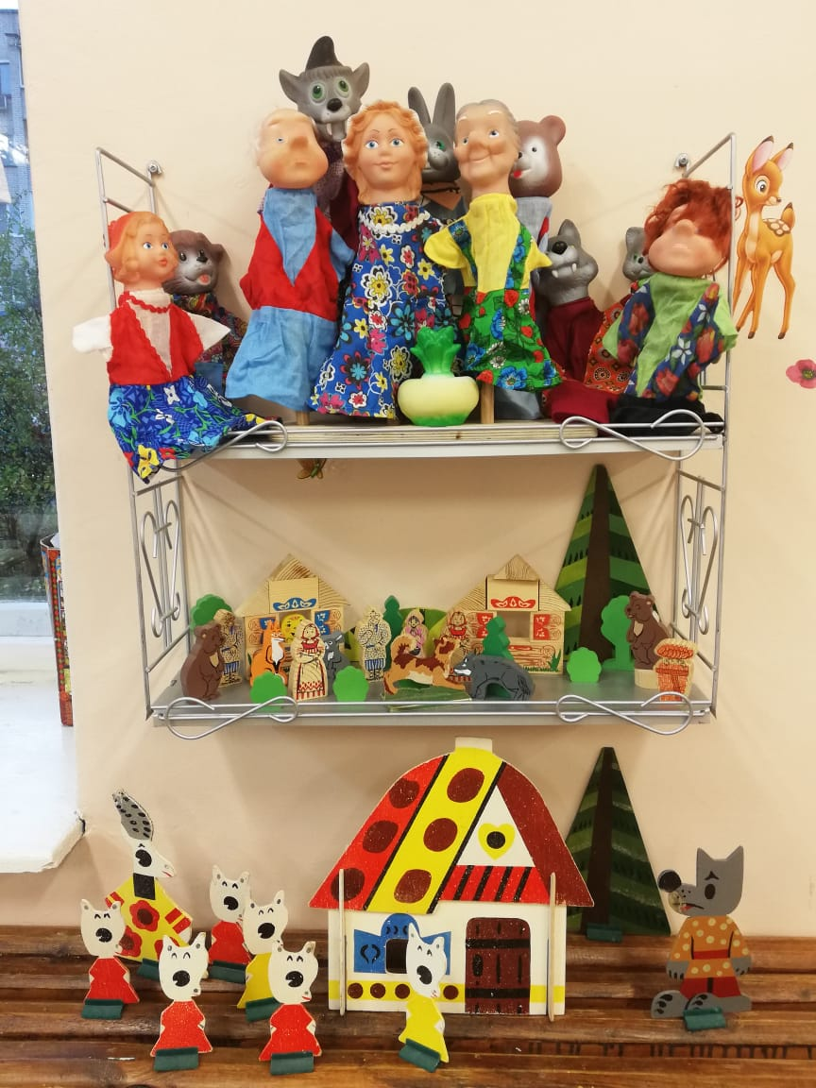

Театральный уголок

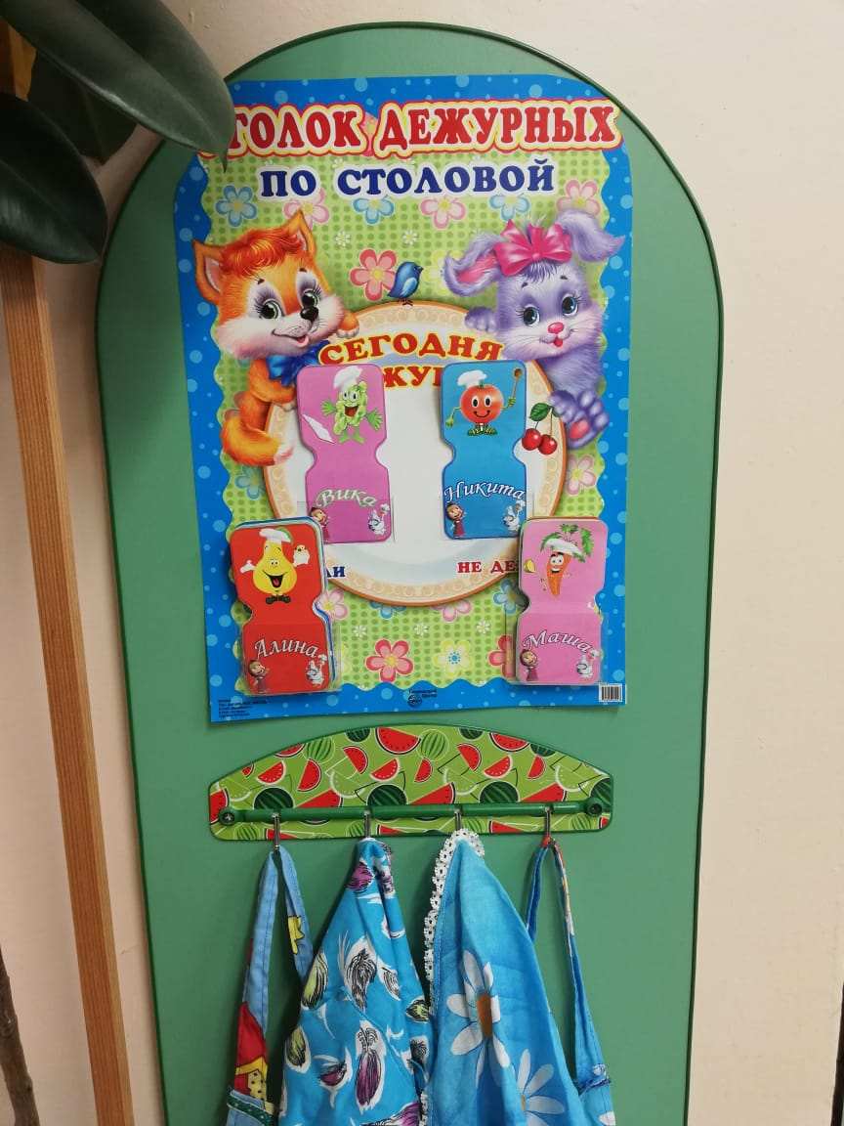

Уголок дежурных

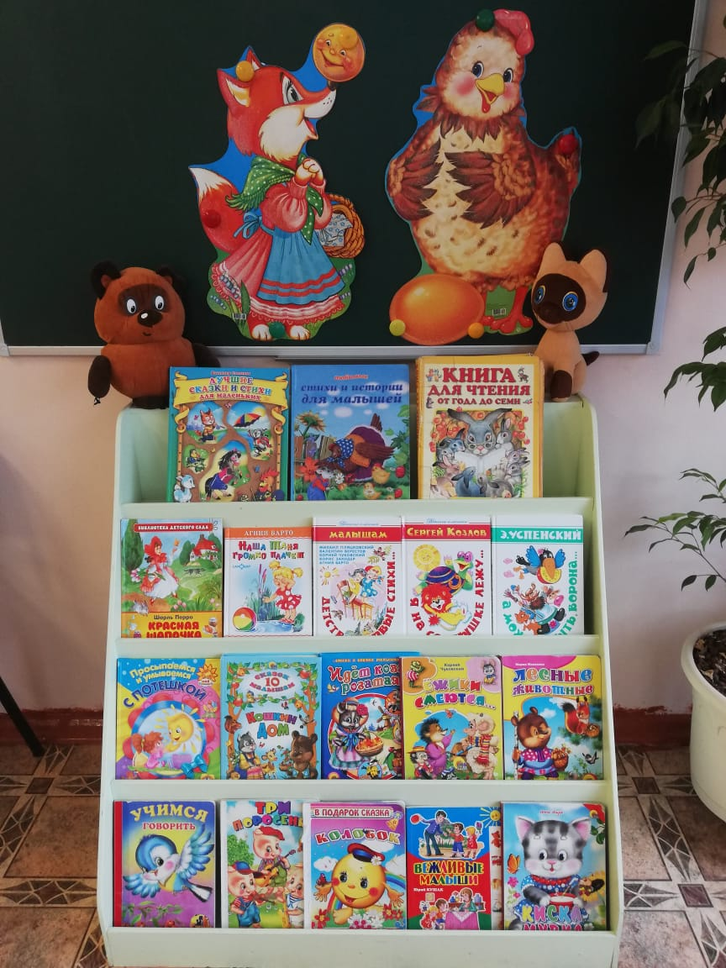

Книжный уголок

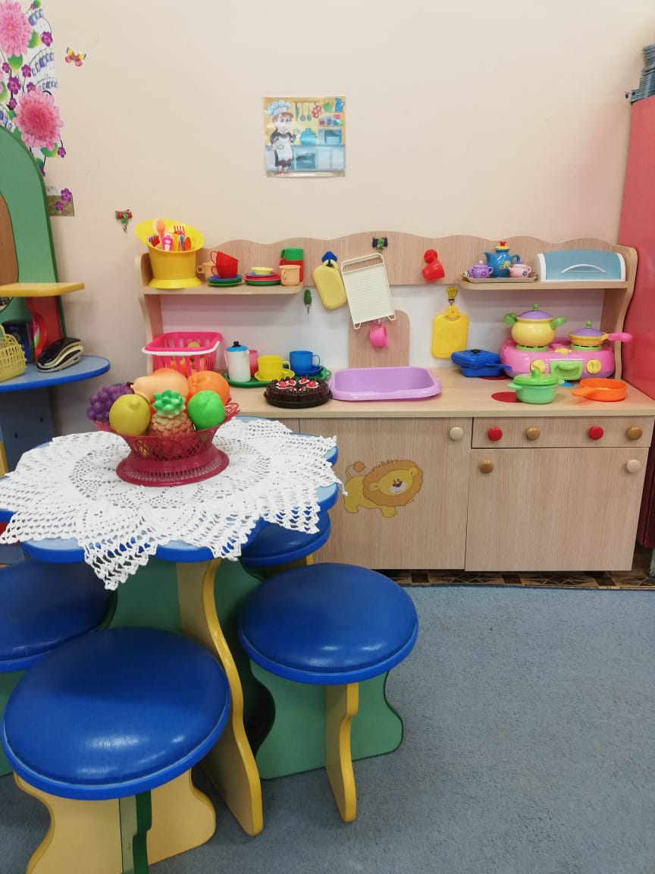

Столовая

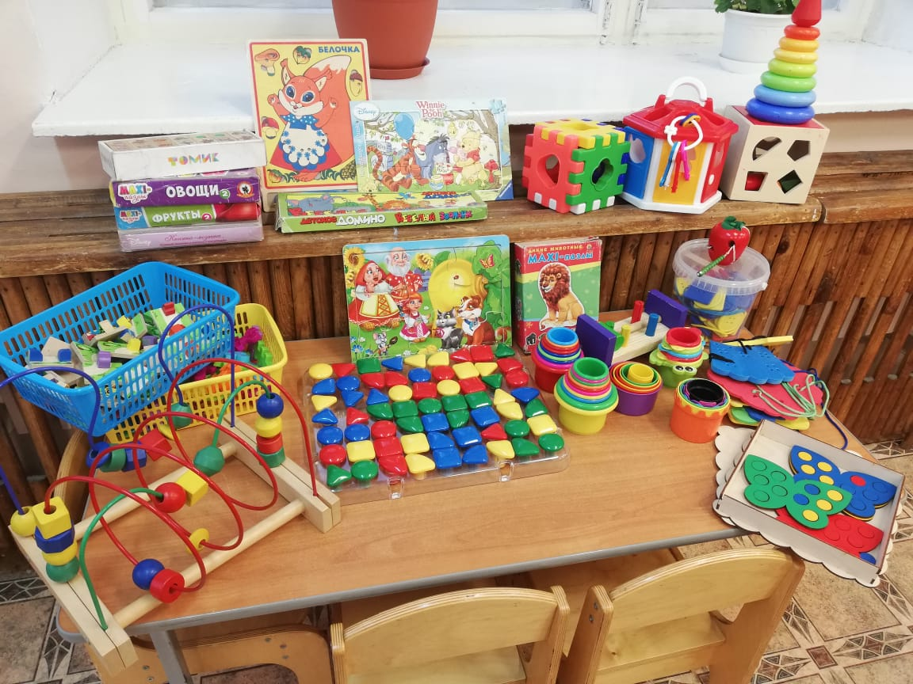

Дидактический уголок

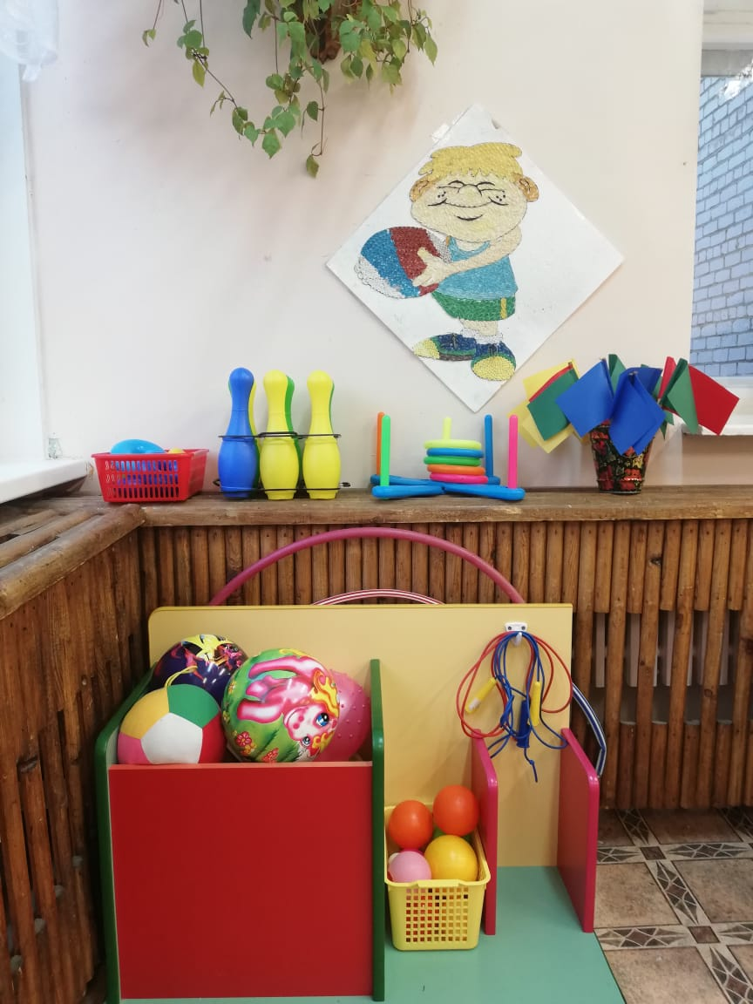

Спортивный уголок

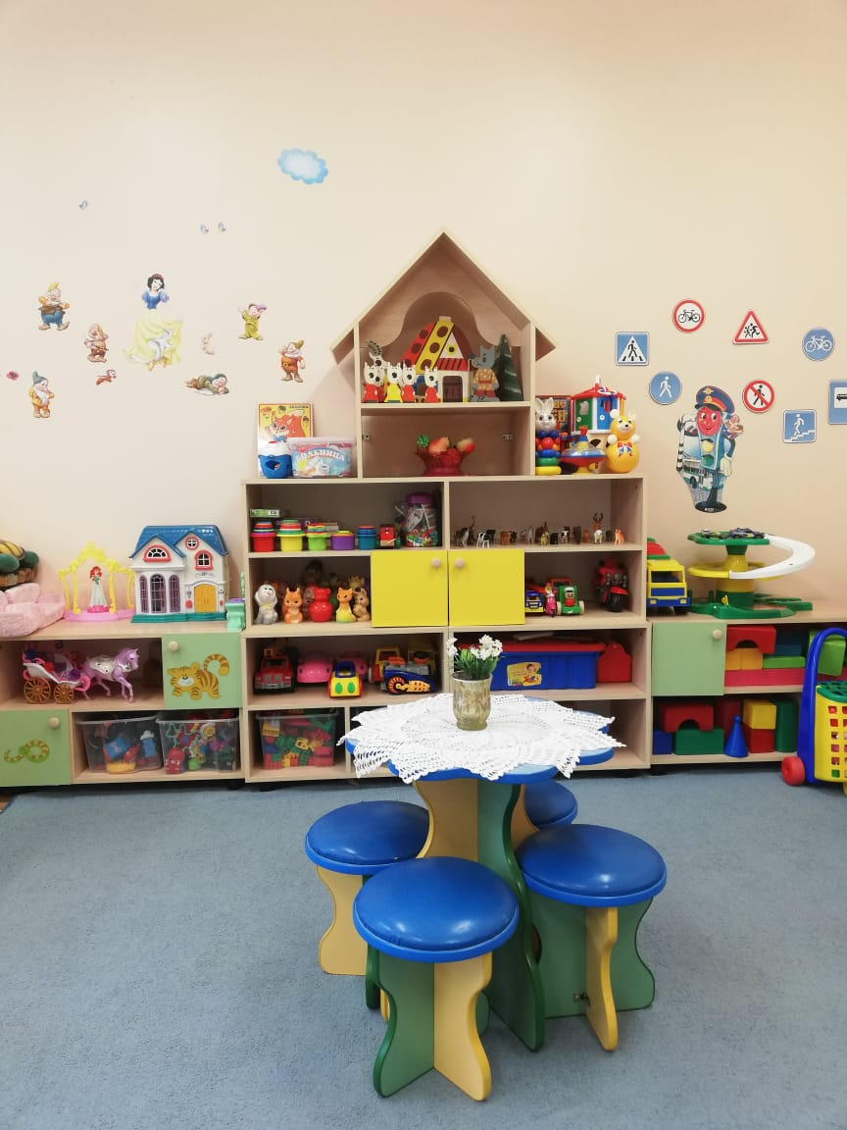

Игровая зона